Процесс регистрации на портале 70.gosuslugi.ru

Прежде чем начать пользоваться механизмом предоставления государственных и муниципальных услуг в электронной форме не выходя из дома и не тратя время в очередях, необходимо зарегистрироваться на портале госуслуг 70.gosuslugi.ru.
Важно знать, что на портале имеются следующие уровни учетных записей: упрощенная, стандартная и подтвержденная.
Для полноценного пользования порталом и получения услуг, таких как оформление загранпаспорта, необходимо завести подтвержденный аккаунт. Для этого в дальнейшем потребуется подтвердить личность в одном из пунктов активации учетной записи.

Для регистрации на портале 70.gosuslugi.ru понадобится:

- паспорт (необходимы паспортные данные);
- страховое свидетельство обязательного пенсионного страхования (СНИЛС, его одиннадцатизначный номер);
- мобильный телефон или электронная почта.

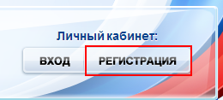
После перехода на портал 70.gosuslugi.ru в правом верхнем углу необходимо нажать по ссылке «Регистрация».

Затем необходимо заполнить форму регистрации, которая включает в себя указание имени, фамилии, номера телефона или электронной почты.

Шаг 1. Предварительная регистрация.
На данном этапе необходимо заполнить всего 3 поля: фамилия, имя, номер мобильного телефона или адрес электронной почты.
После корректного заполнения формы необходимо нажать кнопку «Зарегистрироваться», после чего последует этап подтверждения номера мобильного телефона или электронной почты.
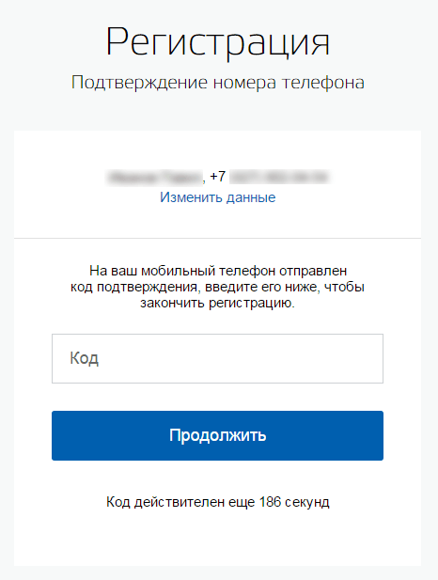
Если указан номер мобильного телефона, то на следующей странице в поле «Код» необходимо ввести комбинацию из цифр, высланных в виде СМС-сообщения на мобильный телефон, указанный при регистрации. Затем необходимо нажать кнопку «Подтвердить».
В случае, если код указан корректно и система подтвердила номер телефона, то на следующем этапе необходимо придумать пароль и задать его через специальную форму, введя два раза.

Будьте внимательны, данный пароль будет использоваться для входа
в личный кабинет, поэтому крайне не рекомендуется использовать простые комбинации цифр или букв.

Если при регистрации был указан адрес электронной почты вместо номера мобильного телефона, то потребуется перейти по ссылке из письма, высланного системой на электронный ящик, после чего так же задать пароль для входа.

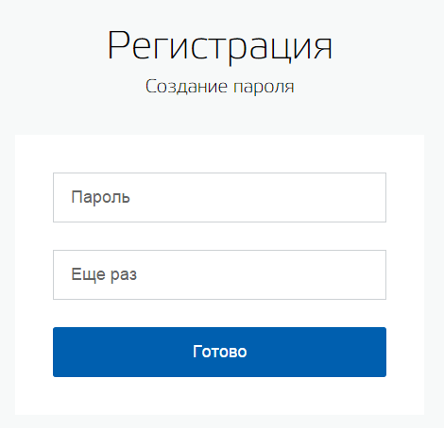
На данном этапе регистрация упрощенной учетной записи завершена.
Теперь можно пользоваться ограниченным количеством услуг, подтверждение личности для которых не требуется, а так же получать услуги справочно-информационного характера.
Для того, чтобы полноценно пользоваться порталом, нужно заполнить личную информацию и подтвердить личность, тем самым повысив уровень аккаунта.
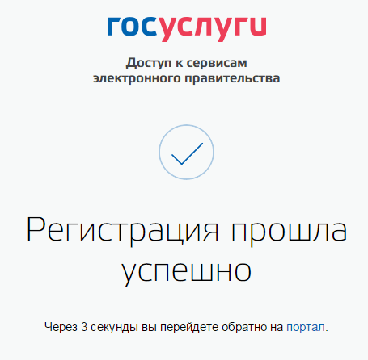

Шаг 2. Ввод личных данных.
После уведомления об успешно завершенной регистрации, система перенаправит на форму заполнения личных данных, включающих в себя паспортную информацию и данные СНИЛС, поэтому эти документы необходимо подготовить заранее.
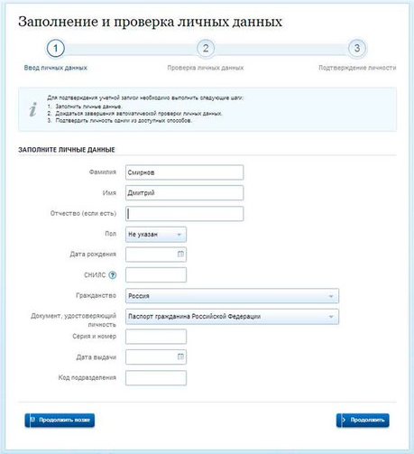
Процедура подтверждения личных данных так же проста, а подтвержденная учетная запись имеет огромные преимущества. Благодаря ей можно пользоваться всеми услугами, представленными на портале.
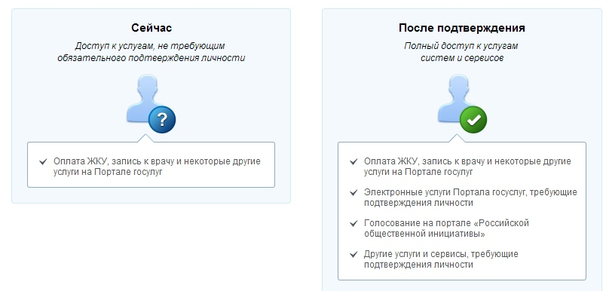
Для этого понадобится паспорт и СНИЛС, а точнее его номер.
Личные данные следует заполнять внимательно и аккуратно.
Обязательно необходимо заполнить адрес регистрации и места проживания.

После этого необходимо отправить введенные данные на автоматическую проверку, нажав кнопку «Продолжить».

Шаг 3. Проверка введенных данных.
После заполнения формы на предыдущем этапе, указанные личные данные отправляются на автоматическую проверку в Пенсионный Фонд РФ и ФМС.
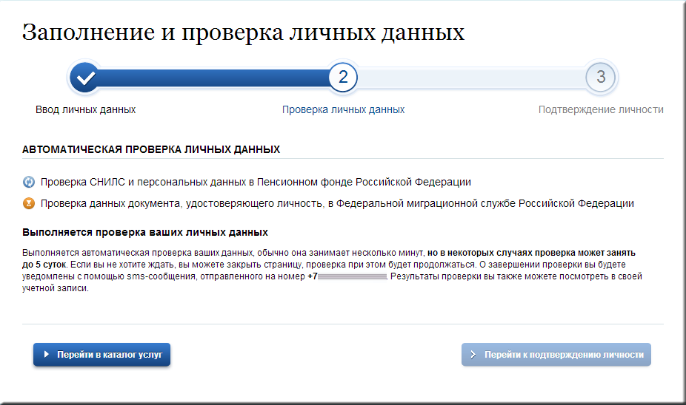
С результатами данной проверки можно ознакомиться через несколько минут. В особых случаях проверка может занять довольно много времени, но случается такое редко. После того как данная процедура успешно завершится, на мобильный телефон или на адрес электронной почты будет выслано уведомление с результатом проверки, а так же соответствующее состояние отобразится на сайте.
Еще один этап регистрации пройден. Теперь учетная запись – стандартная, однако перечень услуг ограничен, для этого необходимо подтвердить свою личность!

Шаг 4. Подтверждение личности.
Для того, чтобы полноценно пользоваться государственными и муниципальными услугами в электронной форме, необходимо иметь подтвержденную учетную запись.
Для подтверждения учетной записи рекомендуется личное обращение в ближайший пункт активации учетной записи (МФЦ, отделение Почты России, орган местного самоуправления и т.д.). Перечень данный пунктов указан на портале 70.gosuslugi.ru.

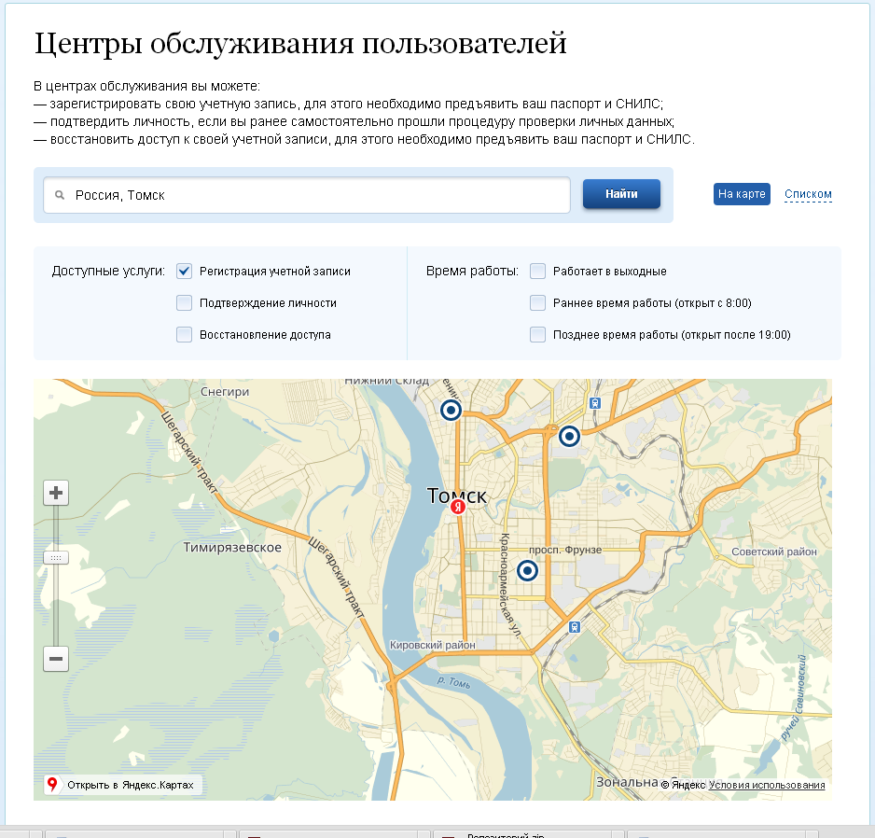

Точками на карте обозначены такие центры. Нажмите на них для получения информации по каждому из центров. (В МФЦ вы можете не только пройти этап подтверждения личности, но и пройти и регистрацию на портале госуслуг и сразу получить подтвержденный аккаунт).
Подтвердить свою личность таким способом можно в любой момент и без ожидания, просто посетив любой из списка предложенных на портале центров. Потребуется предъявить документ, который был указан на этапе ввода личных данных (паспорт гражданина Российской Федерации).
После завершения процедуру активации учетной записи на портале 70.gosuslugi.ru доступны все услуги, а на странице личного кабинета появится логотип подтвержденной учетной записи!

